**Информация к проекту решения по заявлению:**

**1.1.** **Заявитель: ООО «Ельцовский парк»**

**Земельный участок:**

кадастровый номер **54:35:000000:32110**;

местоположение:Новосибирская область, г Новосибирск, **Калининский район**, ул. Танковая;

площадь 9037 кв. м.;(планшет 1485, 1486, 1516).

**Зонирование**: зона застройки жилыми домами смешанной этажности (Ж-1), подзона застройки жилыми домами смешанной этажности различной плотности застройки (Ж-1.1))

**Заявленные требования:** в части уменьшения предельного минимального *количества машино-мест со 156 машино-мест до 106 машино-мест в границах земельного участка*

**Обоснование согласно заявлению:** *в связи с тем, что инженерно-геологические характеристики земельного участка являются неблагоприятными для застройки*

**Планируется: строительство двух многоквартирных многоэтажных жилых домов с помещениями общественного назначения**

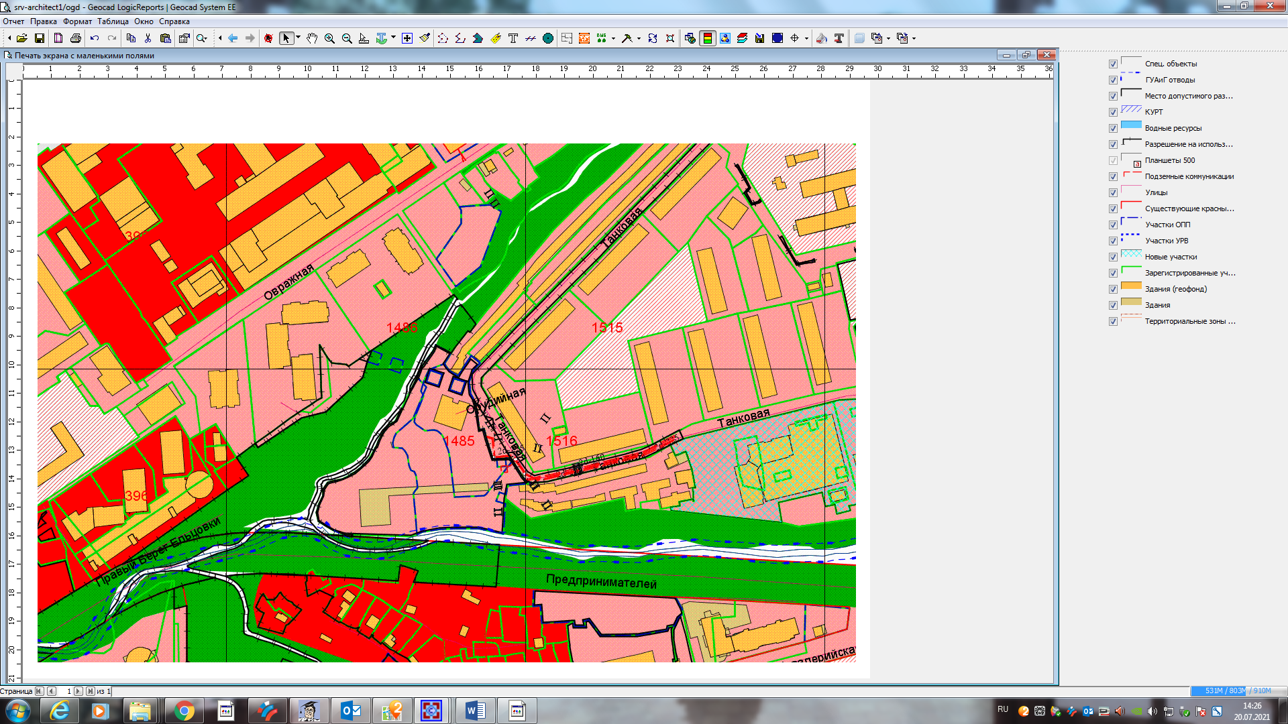

**Ж-1.1**

**54:35:000000:32**

Приложения к заявлению: